Министерство образования Республики Беларусь

Учреждение образования
«БЕЛОРУССКИЙ ГОСУДАРСТВЕННЫЙ УНИВЕРСИТЕТ
ИНФОРМАТИКИ И РАДИОЭЛЕКТРОНИКИ»

Факультет информационных технологий и управления
Кафедра информационных технологий автоматизированных систем
Дисциплина: Тестирование программного обеспечения

ОТЧЕТ
По лабораторной работе №2

«Разработка тест-кейсов»

Выполнили: | ст. гр. 320603  Д.А.Двораковский  А.Д. Харкевич

Проверила: | А. А. Мельник

Минск 2026
- ЦЕЛЬ РАБОТЫ

1. Изучить структуру и атрибуты тест-кейса как основного артефакта тестовой документации.
2. Освоить методику разработки тест-кейсов на основе требований и техник тест-дизайна.
3. Приобрести практические навыки оформления тест-кейсов и их применения для тестирования функциональности веб-приложения.

- ТЕОРЕТИЧЕСКАЯ ЧАСТЬ

Тест-кейс (test case) – это документированная последовательность действий, условий и ожидаемых результатов, разработанная для проверки конкретной функциональности или поведения программного продукта.
Назначение тест-кейсов:
- обеспечение повторяемости тестирования;
- передача знаний между членами команды;
- оценка покрытия требований;
- фиксация результатов тестирования.
При разработке тест-кейсов применяются техники тест-дизайна:
- эквивалентное разбиение – множество входных значений делится на классы, внутри которых система ведёт себя одинаково, и из каждого класса берётся одно представительное значение;
- анализ граничных значений – проверяются значения на границах допустимых диапазонов и сразу за ними, где ошибки встречаются чаще всего;
- таблицы принятия решений – для комбинаций условий;
- диаграммы состояний – для систем с рабочими процессами.
Атрибуты тест-кейса, используемые в работе, приведены в таблице 1.

Таблица 1 – Шаблон описания тест-кейса
Атрибут | Описание
ID | Уникальный идентификатор (например, TC-PROD-001)
Заголовок | Краткое описание проверяемой функциональности
Приоритет | High / Medium / Low – важность теста
Предусловия | Состояние системы до начала выполнения теста
Тестовые данные | Значения, которые необходимо ввести
Шаги | Нумерованный список действий тестировщика
Ожидаемый результат | Как должна отреагировать система
Фактический результат | Заполняется после выполнения
Постусловия | Состояние системы после выполнения теста
Статус | Passed / Failed / Blocked / Skipped

- ХОД РАБОТЫ

3.1 Объекты тестирования и тестовый стенд
Работа выполнена бригадой из двух человек; каждый участник тестировал проект коллеги. В обоих проектах выбрано одно требование – добавление записи в каталог администратором. На каждое требование разработано 10 тест-кейсов, всего 20.
Таблица 2 – Объекты тестирования
Параметр | Проект 1 | Проект 2
Название | TravelStore – интернет-магазин товаров для путешествий | «Таверна Геймера» – магазин цифровых ключей к играм
Автор проекта | Д.А. Двораковский | А.Д. Харкевич
Тестируемое требование | Добавление товара администратором (/admin/products/add) | Добавление игры администратором (/admin, раздел «Игры»; POST /api/admin/games)
Технологии | Python, Flask, psycopg2, Jinja2 | Python, Flask, SQLAlchemy, JWT, JavaScript
База данных | PostgreSQL, дамп travel_store.sql | PostgreSQL, дамп game_store.sql
Тест-кейсы | TC-PROD-001 … TC-PROD-010 | TC-GAME-001 … TC-GAME-010

Оба проекта развёрнуты локально на PostgreSQL 16 из дампов в репозиториях; база пересоздавалась перед каждым прогоном, поэтому тесты начинаются с одинакового состояния. Шаги выполнялись в браузере Chromium (сценарии автоматизированы с помощью Playwright), состояние таблиц проверялось SQL-запросами. Дата выполнения – 08.10.2026.

3.2 Анализ требований
Требование 1 (TravelStore). Добавление товара администратором. Основное действующее лицо – администратор (сессия с признаком is_admin). Администратор открывает «Управление товарами», нажимает «+ Добавить товар», заполняет форму и нажимает «Добавить товар». Система сохраняет запись в таблицы products и product_categories, возвращается к списку и выводит сообщение «Товар успешно добавлен». При некорректных данных товар не сохраняется и выводится сообщение об ошибке.
Требование 2 (Game Store). Добавление игры администратором. Основное действующее лицо – администратор (JWT-токен пользователя с is_admin = TRUE). Администратор открывает раздел «Игры», нажимает «Добавить игру», заполняет модальную форму и нажимает «Создать». Система создаёт запись в games, связи в game_genres и товар-ключ в products, затем показывает уведомление «Игра успешно добавлена!». При некорректных данных игра не создаётся и выводится уведомление об ошибке.
Входные параметры, определённые по формам, серверному коду и схемам БД, приведены в таблицах 3 и 4.

Таблица 3 – Входные параметры формы товара (TravelStore)
Поле | Обяз. | Ограничение в БД | Проверка в форме
Артикул | да | VARCHAR(50), первичный ключ (уникален) | required
Название | да | VARCHAR(255) NOT NULL | required
Цена, BYN | да | DECIMAL(10,2), CHECK (price > 0) | number, min = 0, step = 0.01
Количество | да | INTEGER, CHECK (≥ 0) | number, min = 0
Категории | ≥ 1 | таблица product_categories | JS-проверка: хотя бы одна
Производитель, описание, изображение | нет | FK / TEXT / png, jpg, gif, webp | –

Таблица 4 – Входные параметры формы игры (Game Store)
Поле | Обяз. | Ограничение в БД | Проверка в форме / на сервере
Название | да | VARCHAR(200) NOT NULL | required; сервер: strip() и проверка на пустоту
Описание | да | TEXT | required
Цена | да | NUMERIC(10,2), CHECK (base_price ≥ 0) | number, step = 0.01 (min не задан)
Платформа, разработчик, издатель | да | FK, NOT NULL | выпадающие списки, required
Возрастной рейтинг | нет | VARCHAR(10) | number, 0–21
Изображение, трейлер, системные требования | нет | VARCHAR(255) / TEXT | url / textarea
Жанры | нет | таблица game_genres | чекбоксы

3.3 Применение техник тест-дизайна
Для каждого поля выделены классы эквивалентности и граничные значения (таблицы 5 и 6). В скобках указан тест-кейс, проверяющий класс или границу.

Таблица 5 – Классы эквивалентности и граничные значения (TravelStore)
Поле | Допустимые классы | Недопустимые классы | Граничные значения
Артикул | 1–50 символов, уникальный (PROD-001) | пусто; > 50 символов (PROD-003); уже существует (PROD-004) | 50 – допустимо (PROD-002); 51 – недопустимо (PROD-003)
Название | непустая строка ≤ 255 (PROD-001) | пусто; только пробелы (PROD-009) | –
Цена | 0.01 … 99 999 999.99 (PROD-001) | 0 (PROD-006); < 0 (PROD-007); пусто / не число (PROD-010) | 0 – недопустимо (PROD-006); 0.01 – допустимо (PROD-005)
Количество | целое ≥ 0 (PROD-001) | < 0; пусто (PROD-010) | –
Категории | выбрана ≥ 1 (PROD-001) | не выбрано ни одной (PROD-008) | 0 – недопустимо (PROD-008); 1 – допустимо (PROD-002)

Таблица 6 – Классы эквивалентности и граничные значения (Game Store)
Поле | Допустимые классы | Недопустимые классы | Граничные значения
Название | 1–200 символов (GAME-001) | пусто (GAME-005); только пробелы (GAME-006); > 200 символов (GAME-008) | 200 – допустимо (GAME-007); 201 – недопустимо (GAME-008)
Цена | 0 … 99 999 999.99 (GAME-001) | < 0 (GAME-004); ≥ 100 000 000 (GAME-010) | 0 – допустимо (GAME-003); −0.01 – недопустимо (GAME-004); 99 999 999.99 – допустимо (GAME-009); 100 000 000 – недопустимо (GAME-010)
Необязательные поля | заполнены (GAME-001); пусты (GAME-002) | – | –

3.4 Разработка тест-кейсов
Тест-кейсы оформлены по шаблону из таблицы 1 и покрывают позитивные, негативные и граничные сценарии. Фактические результаты и статусы заполнены после выполнения.

Требование 1 – добавление товара (TravelStore)
Таблица 7 – Тест-кейс TC-PROD-001
Атрибут | Значение
ID | TC-PROD-001
Заголовок | Создание товара с корректными данными (позитивный)
Приоритет | High
Предусловия | Администратор авторизован; открыта форма «Добавление нового товара» (/admin/products/add)
Тестовые данные | Артикул: TEST-001; название: «Палатка тестовая Trek 2»; описание: «Двухместная палатка»; цена: 249.90; количество: 15; производитель: Coleman; категории: «Туризм», «Палатки»
Шаги | 1. Заполнить все поля тестовыми данными.  2. Отметить категории «Туризм» и «Палатки».  3. Нажать «Добавить товар».
Ожидаемый результат | Переход к списку товаров, сообщение «Товар успешно добавлен»; товар сохранён с указанной ценой, количеством и двумя категориями
Фактический результат | Сообщение «Товар успешно добавлен»; в БД: TEST-001, цена 249.90, количество 15, категории 1 и 4 (рисунок 1)
Постусловия | В БД добавлен товар TEST-001
Статус | Passed

Таблица 8 – Тест-кейс TC-PROD-002
Атрибут | Значение
ID | TC-PROD-002
Заголовок | Артикул длиной 50 символов – верхняя граница (граничный)
Приоритет | Medium
Предусловия | Администратор авторизован; открыта форма «Добавление нового товара» (/admin/products/add)
Тестовые данные | Артикул: «A» × 50; название: «Товар с артикулом 50»; цена: 10.00; количество: 1
Шаги | 1. Ввести артикул, название, цену, количество.  2. Отметить категорию «Палатки».  3. Нажать «Добавить товар».
Ожидаемый результат | Товар создан, сообщение «Товар успешно добавлен»
Фактический результат | Сообщение «Товар успешно добавлен», товар с 50-символьным артикулом сохранён в БД
Постусловия | В БД добавлен товар
Статус | Passed

Таблица 9 – Тест-кейс TC-PROD-003
Атрибут | Значение
ID | TC-PROD-003
Заголовок | Артикул длиной 51 символ – за верхней границей (граничный)
Приоритет | Medium
Предусловия | Администратор авторизован; открыта форма «Добавление нового товара» (/admin/products/add)
Тестовые данные | Артикул: «B» × 51; название: «Товар с артикулом 51»; цена: 10.00; количество: 1
Шаги | 1. Ввести артикул, название, цену, количество.  2. Отметить категорию «Палатки».  3. Нажать «Добавить товар».
Ожидаемый результат | Товар не создан; понятное сообщение «Артикул не должен превышать 50 символов» либо ввод ограничен 50 символами
Фактический результат | Товар не создан, но показан текст ошибки СУБД: «Ошибка при добавлении товара: value too long for type character varying(50)»
Постусловия | Товар не добавлен, БД не изменилась
Статус | Failed

Таблица 10 – Тест-кейс TC-PROD-004
Атрибут | Значение
ID | TC-PROD-004
Заголовок | Создание товара с уже существующим артикулом (негативный)
Приоритет | High
Предусловия | Администратор авторизован; открыта форма «Добавление нового товара» (/admin/products/add); товар TEST-001 существует
Тестовые данные | Артикул: TEST-001; название: «Дубликат»; цена: 50.00; количество: 1
Шаги | 1. Ввести артикул, название, цену, количество.  2. Отметить категорию «Палатки».  3. Нажать «Добавить товар».
Ожидаемый результат | Товар не создан; сообщение «Товар с артикулом TEST-001 уже существует»; существующий товар не изменён
Фактический результат | Существующий товар не изменён, но показан текст ошибки СУБД: «duplicate key value violates unique constraint "products_pkey" DETAIL: Key (article_number)=(TEST-001) already exists.»
Постусловия | Товар TEST-001 не изменён
Статус | Failed

Таблица 11 – Тест-кейс TC-PROD-005
Атрибут | Значение
ID | TC-PROD-005
Заголовок | Минимальная допустимая цена 0.01 (граничный)
Приоритет | Medium
Предусловия | Администратор авторизован; открыта форма «Добавление нового товара» (/admin/products/add)
Тестовые данные | Артикул: TEST-005; название: «Цена 0.01»; цена: 0.01; количество: 1
Шаги | 1. Ввести артикул, название, цену, количество.  2. Отметить категорию «Палатки».  3. Нажать «Добавить товар».
Ожидаемый результат | Товар создан с ценой 0.01
Фактический результат | Сообщение «Товар успешно добавлен», цена в БД 0.01
Постусловия | В БД добавлен товар
Статус | Passed

Таблица 12 – Тест-кейс TC-PROD-006
Атрибут | Значение
ID | TC-PROD-006
Заголовок | Цена 0 – недопустимая нижняя граница (граничный)
Приоритет | High
Предусловия | Администратор авторизован; открыта форма «Добавление нового товара» (/admin/products/add)
Тестовые данные | Артикул: TEST-006; название: «Цена ноль»; цена: 0; количество: 1
Шаги | 1. Ввести артикул, название, цену, количество.  2. Отметить категорию «Палатки».  3. Нажать «Добавить товар».
Ожидаемый результат | Форма не отправляется либо выводится понятное сообщение «Цена должна быть больше 0»
Фактический результат | Браузер отправил форму (в поле задано min = 0). Товар не создан, но показан текст ошибки СУБД: «new row for relation "products" violates check constraint "chk_price_positive" …» (рисунок 2)
Постусловия | Товар не добавлен, БД не изменилась
Статус | Failed

Таблица 13 – Тест-кейс TC-PROD-007
Атрибут | Значение
ID | TC-PROD-007
Заголовок | Отрицательная цена (негативный)
Приоритет | High
Предусловия | Администратор авторизован; открыта форма «Добавление нового товара» (/admin/products/add)
Тестовые данные | Артикул: TEST-007; название: «Цена минус»; цена: −5; количество: 1
Шаги | 1. Ввести артикул, название, цену, количество.  2. Отметить категорию «Палатки».  3. Нажать «Добавить товар».
Ожидаемый результат | Форма не отправляется, у поля «Цена» подсказка о недопустимом значении
Фактический результат | Форма не отправлена, подсказка браузера «Значение должно быть больше или равно 0»
Постусловия | Товар не добавлен, БД не изменилась
Статус | Passed

Таблица 14 – Тест-кейс TC-PROD-008
Атрибут | Значение
ID | TC-PROD-008
Заголовок | Создание товара без категории (негативный)
Приоритет | High
Предусловия | Администратор авторизован; открыта форма «Добавление нового товара» (/admin/products/add)
Тестовые данные | Артикул: TEST-012; название: «Без категории»; цена: 20.00; количество: 1; категории не выбраны
Шаги | 1. Заполнить артикул, название, цену и количество.  2. Не отмечать ни одной категории.  3. Нажать «Добавить товар».
Ожидаемый результат | Форма не отправляется, выводится сообщение «Выберите хотя бы одну категорию»
Фактический результат | Форма не отправлена, выведено окно «Выберите хотя бы одну категорию»
Постусловия | Товар не добавлен, БД не изменилась
Статус | Passed

Таблица 15 – Тест-кейс TC-PROD-009
Атрибут | Значение
ID | TC-PROD-009
Заголовок | Название из одних пробелов (негативный)
Приоритет | Medium
Предусловия | Администратор авторизован; открыта форма «Добавление нового товара» (/admin/products/add)
Тестовые данные | Артикул: TEST-014; название: 5 пробелов; цена: 20.00; количество: 1
Шаги | 1. Ввести артикул, название, цену, количество.  2. Отметить категорию «Палатки».  3. Нажать «Добавить товар».
Ожидаемый результат | Товар не создан, сообщение «Введите название товара»
Фактический результат | Товар создан с названием из пробелов, сообщение «Товар успешно добавлен»
Постусловия | В БД добавлен товар без видимого названия
Статус | Failed

Таблица 16 – Тест-кейс TC-PROD-010
Атрибут | Значение
ID | TC-PROD-010
Заголовок | Пустая или нечисловая цена в обход проверки браузера (негативный)
Приоритет | High
Предусловия | Администратор авторизован; запрос отправляется напрямую (POST /admin/products/add), минуя HTML-валидацию
Тестовые данные | А) цена = «»; Б) цена = «abc»; В) количество = «» (остальные поля корректны)
Шаги | 1. Отправить запрос с данными А.  2. Отправить запрос с данными Б.  3. Отправить запрос с данными В.
Ожидаемый результат | Сервер не падает: возвращается форма с понятным сообщением об ошибке, товар не создан
Фактический результат | Во всех трёх случаях ответ HTTP 500 Internal Server Error (ValueError при float()/int() в admin_bp.py)
Постусловия | Товар не добавлен, БД не изменилась
Статус | Failed

Требование 2 – добавление игры (Game Store)
Таблица 17 – Тест-кейс TC-GAME-001
Атрибут | Значение
ID | TC-GAME-001
Заголовок | Создание игры с заполнением всех полей (позитивный)
Приоритет | High
Предусловия | Администратор авторизован; открыт раздел «Игры», нажата кнопка «Добавить игру»
Тестовые данные | Название: «Hollow Knight»; описание: «Тестовое описание»; цена: 14.99; рейтинг: 16; изображение, трейлер и системные требования заполнены; платформа: Steam; разработчик: CD Projekt Red; издатель: CD Projekt; жанры: RPG, Adventure
Шаги | 1. Заполнить все поля формы.  2. Отметить жанры RPG и Adventure.  3. Нажать «Создать».
Ожидаемый результат | Уведомление «Игра успешно добавлена!»; в БД созданы записи в games, game_genres и товар в products с той же ценой
Фактический результат | Уведомление «Игра успешно добавлена!»; в БД: «Hollow Knight», цена 14.99, рейтинг «16+», жанры 1 и 3, товар с ценой 14.99
Постусловия | В БД добавлена игра и товар-ключ
Статус | Passed

Таблица 18 – Тест-кейс TC-GAME-002
Атрибут | Значение
ID | TC-GAME-002
Заголовок | Создание игры только с обязательными полями (позитивный)
Приоритет | High
Предусловия | Администратор авторизован; открыт раздел «Игры», нажата кнопка «Добавить игру»
Тестовые данные | Название: «Celeste»; описание: «Тестовое описание»; цена: 19.99; платформа, разработчик, издатель – первые в списках; жанр: RPG; изображение, рейтинг, трейлер, системные требования – пусто
Шаги | 1. Заполнить только обязательные поля.  2. Нажать «Создать».
Ожидаемый результат | Уведомление «Игра успешно добавлена!»; игра сохранена в БД
Фактический результат | Уведомление «Ошибка: 'NoneType' object has no attribute 'strip'»; игра не создана (рисунок 3)
Постусловия | Игра не добавлена, БД не изменилась
Статус | Failed

Таблица 19 – Тест-кейс TC-GAME-003
Атрибут | Значение
ID | TC-GAME-003
Заголовок | Цена 0 – бесплатная игра (граничный)
Приоритет | Medium
Предусловия | Администратор авторизован; открыт раздел «Игры», нажата кнопка «Добавить игру»
Тестовые данные | Название: «Free Game Test»; цена: 0; изображение, трейлер и системные требования заполнены
Шаги | 1. Заполнить форму тестовыми данными.  2. Нажать «Создать».
Ожидаемый результат | Игра создана с ценой 0.00 (ограничение БД: цена ≥ 0)
Фактический результат | Уведомление «Игра успешно добавлена!»; цена в БД 0.00
Постусловия | В БД добавлена игра
Статус | Passed

Таблица 20 – Тест-кейс TC-GAME-004
Атрибут | Значение
ID | TC-GAME-004
Заголовок | Цена −0.01 – за нижней границей (граничный)
Приоритет | High
Предусловия | Администратор авторизован; открыт раздел «Игры», нажата кнопка «Добавить игру»
Тестовые данные | Название: «Negative Price Test»; цена: −0.01; изображение, трейлер и системные требования заполнены
Шаги | 1. Заполнить форму тестовыми данными.  2. Нажать «Создать».
Ожидаемый результат | Форма не отправляется (подсказка у поля «Цена») либо выводится понятное сообщение «Цена не может быть отрицательной»
Фактический результат | Форма отправлена (у поля не задан min). Игра не создана, но в уведомлении выведен полный текст исключения «(psycopg2.errors.CheckViolation) new row for relation "games" violates check constraint "games_base_price_check" …» вместе с SQL-запросом INSERT и всеми параметрами (рисунок 4)
Постусловия | Игра не добавлена, БД не изменилась
Статус | Failed

Таблица 21 – Тест-кейс TC-GAME-005
Атрибут | Значение
ID | TC-GAME-005
Заголовок | Пустое название (негативный)
Приоритет | High
Предусловия | Администратор авторизован; открыт раздел «Игры», нажата кнопка «Добавить игру»
Тестовые данные | Название: пусто; цена: 10.00; изображение, трейлер и системные требования заполнены
Шаги | 1. Заполнить форму тестовыми данными.  2. Нажать «Создать».
Ожидаемый результат | Форма не отправляется, подсказка «Заполните это поле» у поля «Название»
Фактический результат | Форма не отправлена, окно остаётся открытым, браузер выводит подсказку «Заполните это поле» у поля «Название»
Постусловия | Игра не добавлена, БД не изменилась
Статус | Passed

Таблица 22 – Тест-кейс TC-GAME-006
Атрибут | Значение
ID | TC-GAME-006
Заголовок | Название из одних пробелов (негативный)
Приоритет | Medium
Предусловия | Администратор авторизован; открыт раздел «Игры», нажата кнопка «Добавить игру»
Тестовые данные | Название: 5 пробелов; цена: 10.00; изображение, трейлер и системные требования заполнены
Шаги | 1. Заполнить форму тестовыми данными.  2. Нажать «Создать».
Ожидаемый результат | Игра не создана, сообщение «Название обязательно»
Фактический результат | Уведомление «Ошибка: Название обязательно»; игра не создана
Постусловия | Игра не добавлена, БД не изменилась
Статус | Passed

Таблица 23 – Тест-кейс TC-GAME-007
Атрибут | Значение
ID | TC-GAME-007
Заголовок | Название длиной 200 символов – верхняя граница (граничный)
Приоритет | Low
Предусловия | Администратор авторизован; открыт раздел «Игры», нажата кнопка «Добавить игру»
Тестовые данные | Название: «T» × 200; цена: 10.00; изображение, трейлер и системные требования заполнены
Шаги | 1. Заполнить форму тестовыми данными.  2. Нажать «Создать».
Ожидаемый результат | Игра создана, название сохранено полностью
Фактический результат | Уведомление «Игра успешно добавлена!»; игра с названием 200 символов сохранена в БД
Постусловия | В БД добавлена игра
Статус | Passed

Таблица 24 – Тест-кейс TC-GAME-008
Атрибут | Значение
ID | TC-GAME-008
Заголовок | Название длиной 201 символ – за верхней границей (граничный)
Приоритет | Low
Предусловия | Администратор авторизован; открыт раздел «Игры», нажата кнопка «Добавить игру»
Тестовые данные | Название: «U» × 201; цена: 10.00; изображение, трейлер и системные требования заполнены
Шаги | 1. Заполнить форму тестовыми данными.  2. Нажать «Создать».
Ожидаемый результат | Игра не создана; понятное сообщение о максимальной длине названия либо ввод ограничен 200 символами
Фактический результат | Игра не создана, но в уведомлении выведен текст исключения «(psycopg2.errors.StringDataRightTruncation) value too long for type character varying(200)» вместе с SQL-запросом
Постусловия | Игра не добавлена, БД не изменилась
Статус | Failed

Таблица 25 – Тест-кейс TC-GAME-009
Атрибут | Значение
ID | TC-GAME-009
Заголовок | Максимальная цена 99 999 999.99 (граничный)
Приоритет | Low
Предусловия | Администратор авторизован; открыт раздел «Игры», нажата кнопка «Добавить игру»
Тестовые данные | Название: «Max Price Test»; цена: 99999999.99; изображение, трейлер и системные требования заполнены
Шаги | 1. Заполнить форму тестовыми данными.  2. Нажать «Создать».
Ожидаемый результат | Игра создана с ценой 99 999 999.99
Фактический результат | Уведомление «Игра успешно добавлена!»; цена в БД 99999999.99
Постусловия | В БД добавлена игра
Статус | Passed

Таблица 26 – Тест-кейс TC-GAME-010
Атрибут | Значение
ID | TC-GAME-010
Заголовок | Цена 100 000 000 – за пределом NUMERIC(10,2) (граничный)
Приоритет | Low
Предусловия | Администратор авторизован; открыт раздел «Игры», нажата кнопка «Добавить игру»
Тестовые данные | Название: «Overflow Price Test»; цена: 100000000; изображение, трейлер и системные требования заполнены
Шаги | 1. Заполнить форму тестовыми данными.  2. Нажать «Создать».
Ожидаемый результат | Игра не создана; понятное сообщение о максимально допустимой цене
Фактический результат | Игра не создана, но в уведомлении выведен текст исключения «(psycopg2.errors.NumericValueOutOfRange) numeric field overflow …» вместе с SQL-запросом
Постусловия | Игра не добавлена, БД не изменилась
Статус | Failed

3.5 Выполнение тестирования и анализ результатов
Все 20 тест-кейсов выполнены: 11 – Passed, 9 – Failed, Blocked и Skipped нет. По требованию 1 пройдено 5 из 10, по требованию 2 – 6 из 10. Сводка приведена в таблице 27.

Таблица 27 – Сводные результаты выполнения
ID | Проверка | Тип | Приоритет | Статус | Дефект
TC-PROD-001 | Корректные данные | позитивный | High | Passed | –
TC-PROD-002 | Артикул 50 символов | граничный | Medium | Passed | –
TC-PROD-003 | Артикул 51 символ | граничный | Medium | Failed | BUG-01
TC-PROD-004 | Дубликат артикула | негативный | High | Failed | BUG-01
TC-PROD-005 | Цена 0.01 | граничный | Medium | Passed | –
TC-PROD-006 | Цена 0 | граничный | High | Failed | BUG-02
TC-PROD-007 | Цена −5 | негативный | High | Passed | –
TC-PROD-008 | Без категории | негативный | High | Passed | –
TC-PROD-009 | Название из пробелов | негативный | Medium | Failed | BUG-03
TC-PROD-010 | Пустая/нечисловая цена (POST) | негативный | High | Failed | BUG-04
TC-GAME-001 | Все поля заполнены | позитивный | High | Passed | –
TC-GAME-002 | Только обязательные поля | позитивный | High | Failed | BUG-05
TC-GAME-003 | Цена 0 | граничный | Medium | Passed | –
TC-GAME-004 | Цена −0.01 | граничный | High | Failed | BUG-06
TC-GAME-005 | Пустое название | негативный | High | Passed | –
TC-GAME-006 | Название из пробелов | негативный | Medium | Passed | –
TC-GAME-007 | Название 200 символов | граничный | Low | Passed | –
TC-GAME-008 | Название 201 символ | граничный | Low | Failed | BUG-07
TC-GAME-009 | Цена 99 999 999.99 | граничный | Low | Passed | –
TC-GAME-010 | Цена 100 000 000 | граничный | Low | Failed | BUG-07

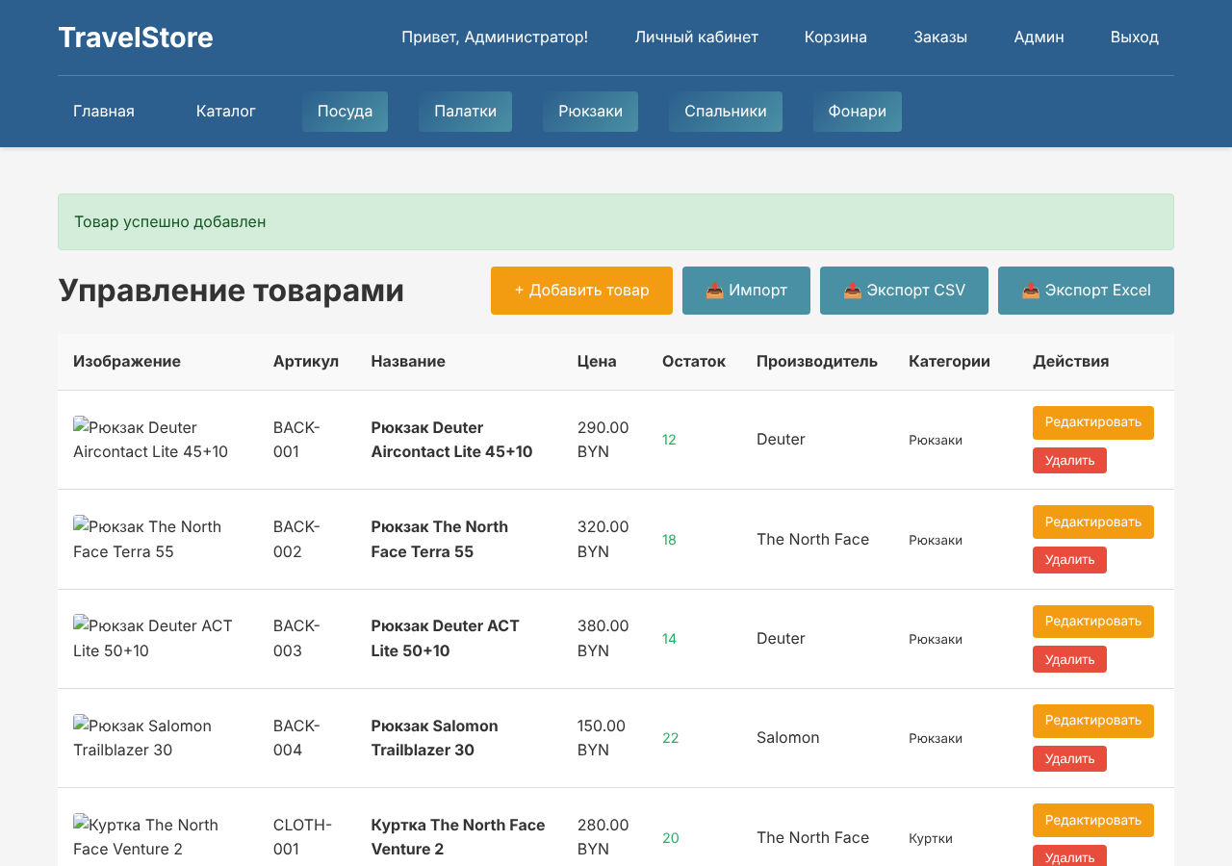
Рисунок 1 – TC-PROD-001: товар успешно добавлен

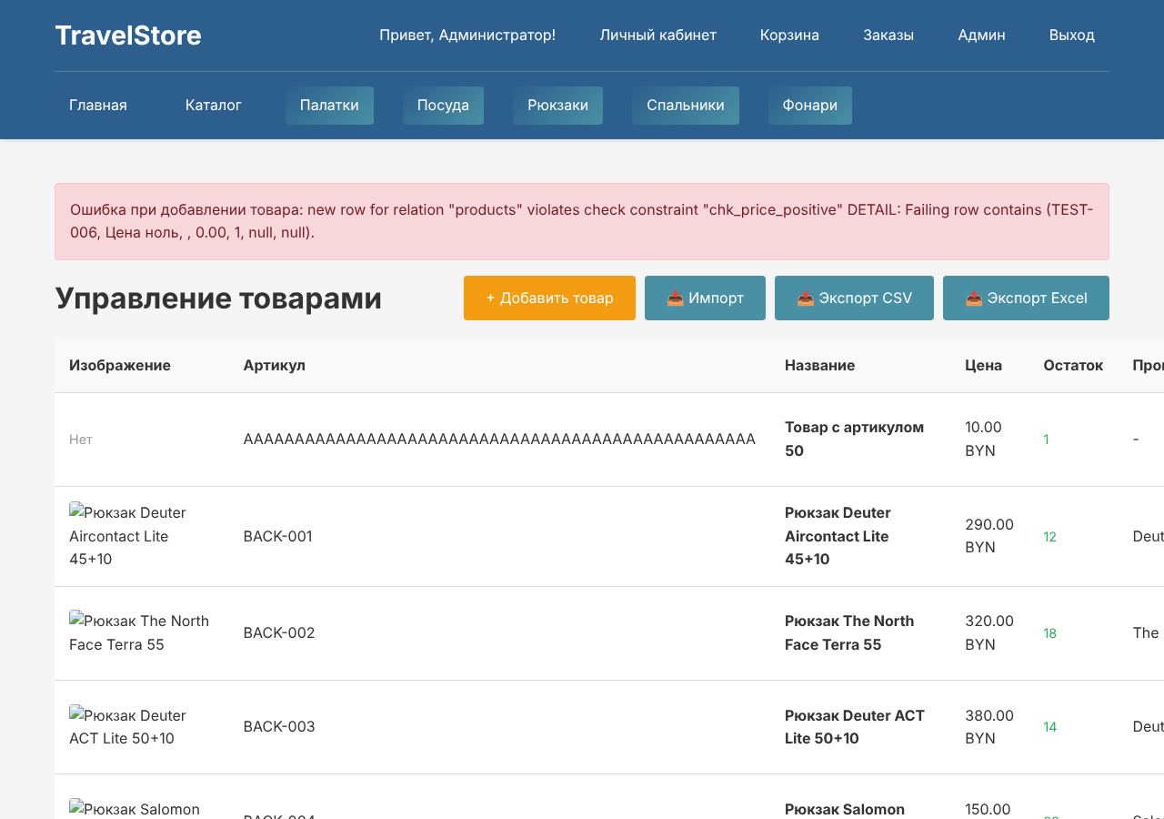
Рисунок 2 – TC-PROD-006: при цене 0 выводится текст ошибки PostgreSQL

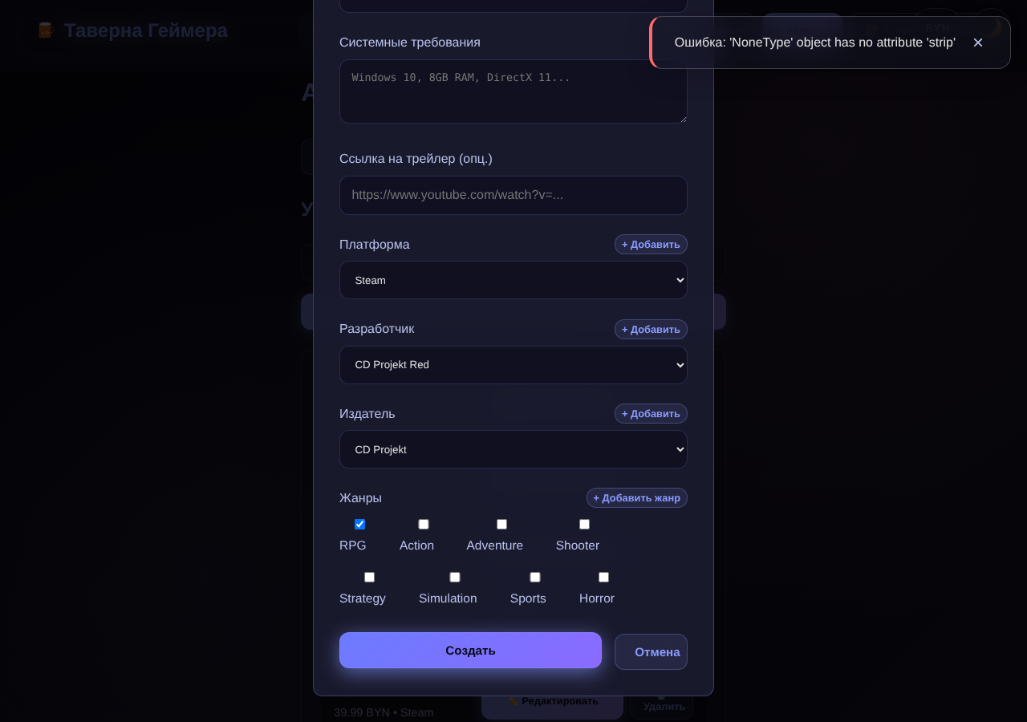
Рисунок 3 – TC-GAME-002: игра без необязательных полей не создаётся

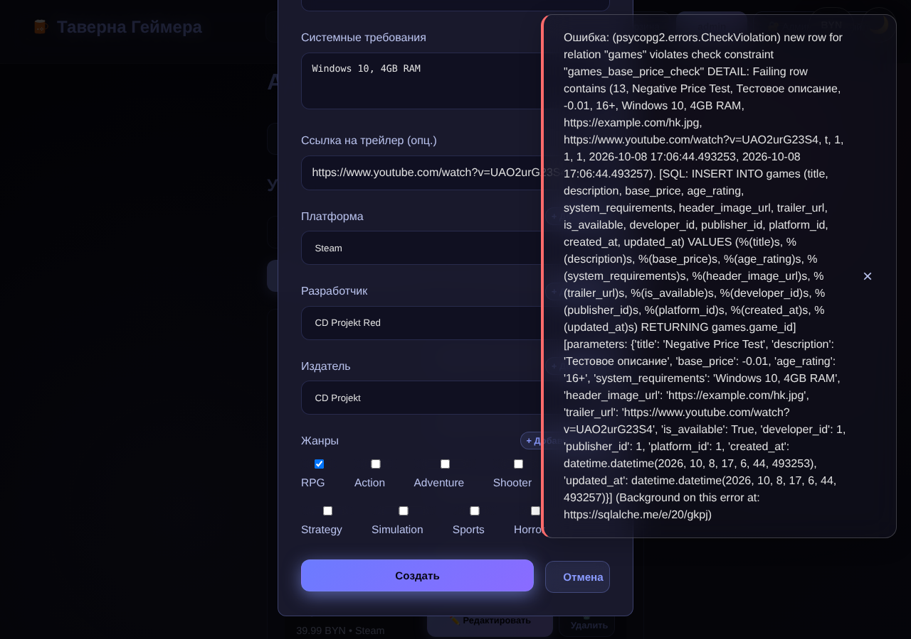
Рисунок 4 – TC-GAME-004: при отрицательной цене выводится исключение с SQL-запросом

3.6 Выявленные дефекты
По результатам выполнения выявлено 7 дефектов: 4 в TravelStore и 3 в Game Store (таблица 28). Для каждого указаны причина в исходном коде и рекомендация по исправлению.

Таблица 28 – Выявленные дефекты
ID | Описание дефекта | Серьёзность | Тест-кейс | Причина | Рекомендация
BUG-01 | TravelStore: при нарушении ограничений (длина, уникальность) администратор видит сырой текст ошибки PostgreSQL | Средняя | TC-PROD-003, TC-PROD-004 | Нет серверной проверки; str(e) выводится во flash в admin_product_service.py; в форме нет maxlength | Проверять длину и уникальность артикула до INSERT, maxlength="50" в форме, текст исключения писать только в лог
BUG-02 | TravelStore: форма разрешает цену 0, хотя по правилу БД цена > 0 | Средняя | TC-PROD-006 | min="0" в admin_product_form.html противоречит CHECK (price > 0) | min="0.01" в форме и проверка price > 0 на сервере
BUG-03 | TravelStore: можно создать товар с названием из одних пробелов | Низкая | TC-PROD-009 | В admin_bp.py нет strip(); проверка not name для строки из пробелов ложна | name = (request.form.get('name') or '').strip() и проверка на пустоту
BUG-04 | TravelStore: пустая или нечисловая цена/количество вызывает HTTP 500 | Высокая | TC-PROD-010 | float() и int() в admin_bp.py без обработки ValueError | Обернуть преобразование в try/except и вернуть форму с сообщением
BUG-05 | Game Store: игру нельзя создать, если не заполнены необязательные поля | Критическая | TC-GAME-002 | Форма передаёт null, а сервер вызывает data.get('trailer_url', '').strip() (api_controller.py) | (data.get('trailer_url') or '').strip() для всех необязательных полей
BUG-06 | Game Store: форма принимает отрицательную цену | Средняя | TC-GAME-004 | У поля «Цена» не задан min; сервер не проверяет цену | min="0" в форме и проверка base_price ≥ 0 на сервере
BUG-07 | Game Store: при ошибке БД в уведомлении раскрываются класс исключения, SQL-запрос и все параметры | Высокая | TC-GAME-004, TC-GAME-008, TC-GAME-010 | except Exception возвращает {'error': str(e)}; нет проверки длины названия и диапазона цены | Проверять длину (≤ 200) и диапазон цены до INSERT, пользователю – общий текст ошибки, детали – в лог

ЗАКЛЮЧЕНИЕ

В ходе выполнения лабораторной работы изучены структура и атрибуты тест-кейса, освоена разработка тест-кейсов на основе требований с применением эквивалентного разбиения и анализа граничных значений. Для требования «Добавление записи в каталог администратором» в двух проектах бригады (TravelStore и Game Store) определены входные параметры, выделены классы эквивалентности и граничные значения и разработано по 10 тест-кейсов на требование, покрывающих позитивные, негативные и граничные сценарии.
Проекты развёрнуты локально, тест-кейсы выполнены с фиксацией фактических результатов: 11 – Passed, 9 – Failed. Выявлено 7 дефектов; наиболее серьёзные – невозможность создать игру без заполнения необязательных полей в Game Store и падение сервера (HTTP 500) при пустой цене в TravelStore. Общая причина большинства дефектов – отсутствие проверки входных данных на сервере и несоответствие ограничений формы ограничениям базы данных. После исправления дефектов необходим повторный прогон тест-кейсов со статусом Failed.

